בס"ד תאריך:___2.4.19____

טופס הזמנה בשילה הקדומה

תאריך הביקור : ­­­­­­­­­_____15.4.19________ שעת הביקור:______11.30__________

פרטי הקבוצה:

|  |  |  |
| --- | --- | --- |
| פרטי קבוצה | פרטי קבוצה | בכירים - מפקד מגב לשעבר |
| מס' מבקרים | 6 - 8 בכירים |
| איש קשר ביום הסיור | [morgidon@mail.gov.il](mailto:morgidon@mail.gov.il) גדעון מור  0505459426 |
| מזמין הסיור | [morgidon@mail.gov.il](mailto:morgidon@mail.gov.il) גדעון מור  0505459426 |
|  | | |

תוכנית הסיור:

|  |  |  |
| --- | --- | --- |
| פרטי ביקור | 11.30 | הגעה לאתר ויציאה לסיור |
| 12.40 | מיצג "מגדל הרואה" עברית/ אנגלית/ ספרדית/ צרפתית/ רוסית/ סינית/ קוריאנית/ גרמנית תנכ"י |
| 13.30 | סיום משוער |

פרטים לתשלום:

|  |  |  |
| --- | --- | --- |
| פרטי תשלום | הגוף המשלם | הקבוצה |
| כניסה גימלאים | 35 ₪ לאדם |

הדרכה מקומית? _________לא_ A local guide?________________ __________

האתר נותן לעצמו זכות להוסיף אנשים לסיור ולמיצג מגדל הרואה במידת הצורך.

* אני מודע לנהלי הביטול (מופיעים באתר) ביטול תוך 48 שעות שלפני הסיור יחויב בתשלום של 50 %

ביטול ביום הסיור יחויב בתשלום מלא! אני מתחייב לתשלום תוך 30 יום מתאריך הביקור

* 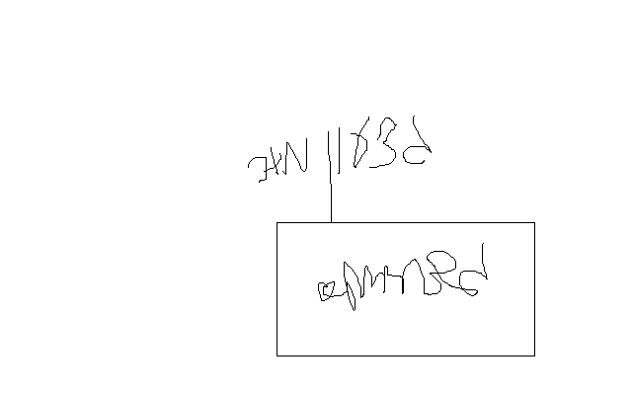כמות האנשים ניתנת לשינוי עד 48 שעות לפני הביקור. הכמות המוזמנת מראש, מחייבת. ניתן לצמצם עד 10% ביום הביקור ללא דמי ביטול.

שם: גדעון מור תפקיד:_ג-מ ידע / מדריך. תאריך:4-4-19 חותמת + חתימה: גדעון מור

אנא החזירו חתום לפקס: 02-9948011, או למייל: visit@telshilo.org.il